Отчет 3
(задачи 1-3 знакомство с PowerShell)
Задача 4
Вывод на экран файлов из каталога Windows размером больше 10000 и отсортированных по размеру.
-Files позволяет вывести только файлы, Where-Object {$.Length -gt 10000} –фильтр по размеру, Sort-Object Length –сортировка по размеру.
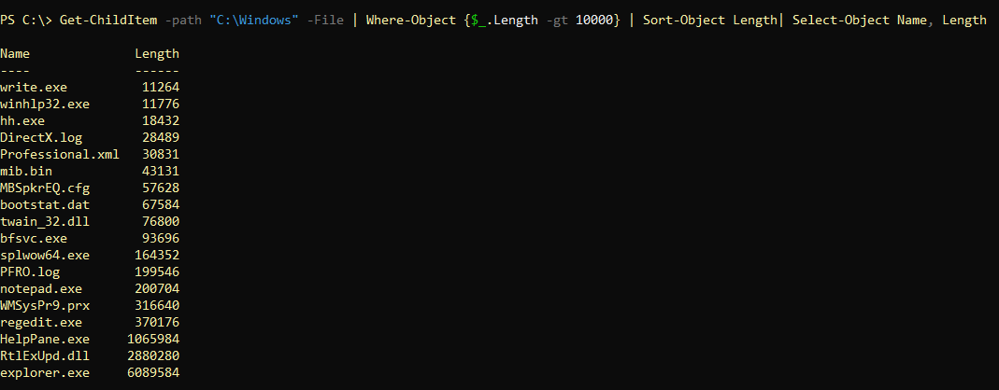
Эту информацию направляю в текстовый файл и через Type проверяю, что все записалось:
/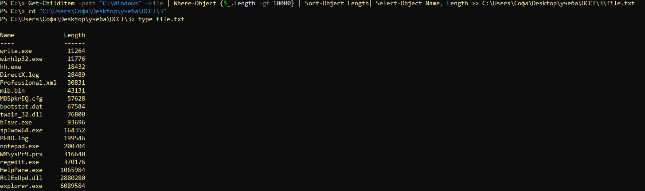

Задача 5
Создала переменную, в которую записаны все процессы, возвращаемые get-process, и их свойства. Затем записала значение переменной в txt файл, count возвращает количество процессов. Через type проверила, что вся информация занесена в текстовый файл.
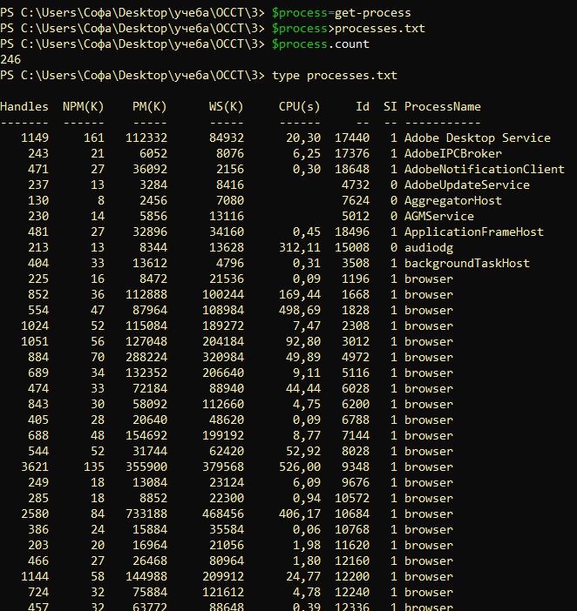

Задача 6
В текстовый файл нужно записать ID, Имя процесса, Время старта и Handles. Сортировка по времени старта. Только для процессов с ID>40.
Where-object –задаем фильтры ID>40 и наличие времени старта процесса. Select-object – указываем параметры процесса, которые нужно вывести в файл. Sort-object– параметр процесса, по которому сортируем. И Out-file – вывод в файл. С помощью type проверяю корректно ли все записалось
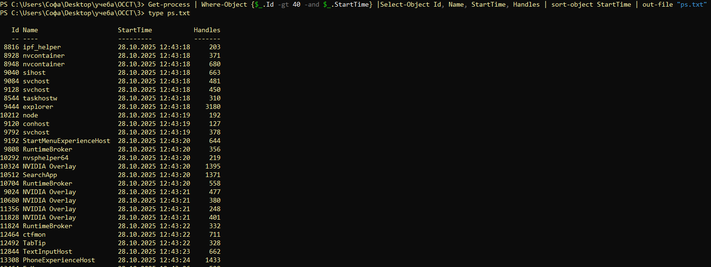

Задача 7
Нужно записать указанные параметры процессов, отсортированных по времени запуска, в html файл.
Использую командлет inn. Invoke-item позволяет открыть html файл

Открыла в браузере - все корректно отсортировано:
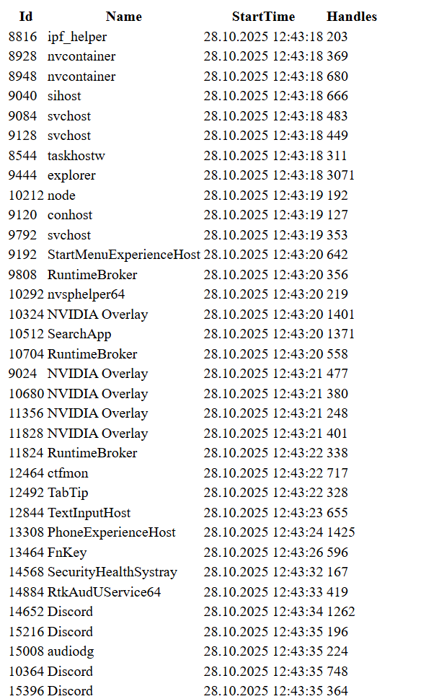

Задача 8
Подсчет размера всех jpg, bmp файлов в каталоге и его подкаталогах. Создаю переменную для хранения размера всех файлов и, используя цикл ForEach, прохожусь по всем файлам заданного каталога. Recurse позволяет осуществить рекурсивный поиск в подкаталогах. Where-object отфильтровывает только jpg и bmp и их размер добавляется к общему. Вывожу значение переменной total_size – объем всех jpg и bmp файлов в байтах.

Задача 9
Вывод информации о процессоре:
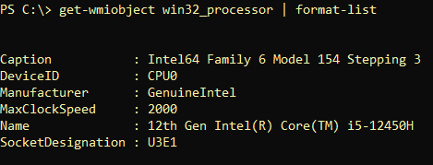
-

Задача 10
Нужно найти максимальное, минимальное, среднее время выполнения dir и ps.
Инициализируем массив из 5 элементов, каждому элементу присваиваем значение времени выполнения командлета dir. Для наглядности выводим получившийся массив.
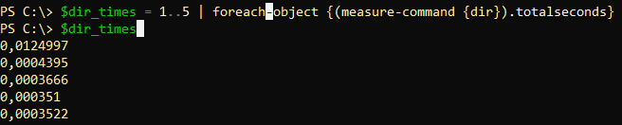

Для этого массива используем Measure-Object и выводим нужные нам значения:
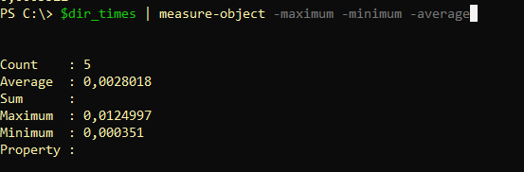
1

Также для командлета ps:
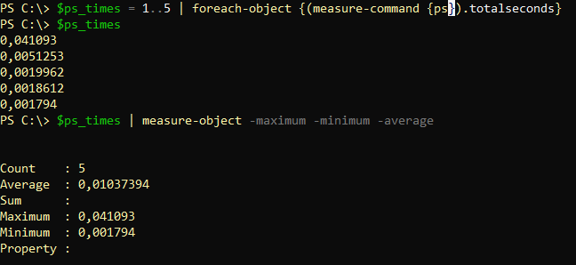

Задача 11
- Рекурсивная функция для вычисления факториала числа numb
Параметр функции – целое число, далее вычисление факториала. Работает корректно.
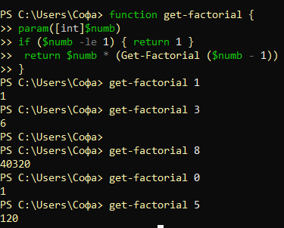

- Функция для вывода максимального и минимального числа из текстового файла.
Параметр функции – принимает путь к нужному файлу.
Далее создаем массив, который заполняем числами из файла (каждое число-отдельная строка), каждый элемент приводим к числовому типу double.
Для данного массива используем командлет measure-object для получения минимального и максимального значения.
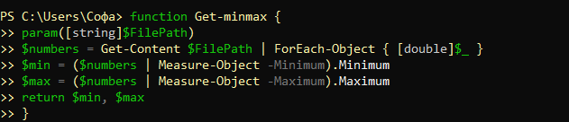
Проверим работу используя файл nn.txt:
